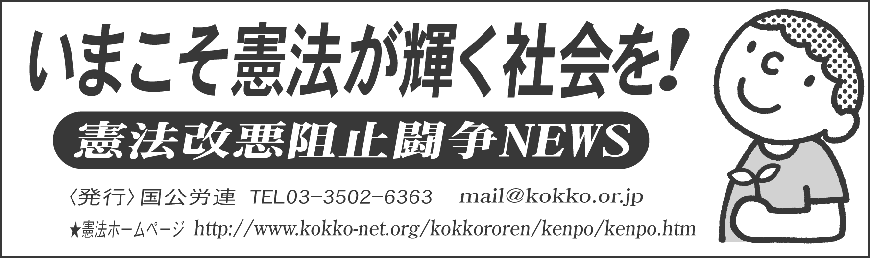
2006年11月10日《No.19》
「新聞意見広告」カンパ目標達成を
職場のすべての仲間に訴えよう
■ 目標超過の地本・支部が続々と！
【全港建発】現在とりくんでいる新聞意見広告カンパは、目標（組合員一人あたり250円）に対して近畿地本118％、四国地本120％、九州地本98％、名古屋港支部111％と職場に拡がっており、目標達成の支部・地本が続々と誕生しています。特徴的なことは、組合員だけではなく管理職や未加入者など職場の全ての仲間に訴え、多くのカンパが寄せられていることや、北陸地本では地本大会で「一人あたりの目標額を300円」と決定し、目標超過にこだわっています。
現在とりくみ中の支部・地本は、遅くとも11月中にはとりまとめることとし、目標達成に向けて引き続き奮闘することとします。
なお、全港建の基本スタンスは以下のとおりであり、カンパのとりくみで終わりということでは決してありません。改憲派の息の根を止めるまでたたかいは続きます。「やれることはすべてやりきる」決意で奮闘しましょう。
１．憲法改悪阻止は、全港建のたたかいの２本柱のひとつであり、憲法を守り抜くためにやれることはすべてやりきる。
２．したがって、職場での学習活動、「職場９条の会」の結成、駅頭宣伝など対外的 なＰＲ活動や署名活動、関連する行動や集会・デモ行進への参加、そして「新聞意見広告運動」などを全力でとりくむ。
■ 「職場９条の会」が誕生！
現在、勤通大憲法特別コース（前期）の修了者は、受講者116人中58人（修了率50％）となっています。
また、職場９条の会は、職場単位では松山港、小松島港、海翔丸、全港建本部で、国土交通共闘単位では北陸、近畿で組織されています。これらのとりくみも継続して追求していくとともに、地域や草の根の活動にも積極的に足を出していきましょう。
（全港建組織部「にぎりこぶし通信」11月10日号より転載）

職場９条の会
小さな力を束ねる大切さ
全港建小松島港「９条の会」が結成

【全港建小松島港支部発】私たちの小松島港「９条の会」は、組合主導で結成されています。支部では地方本部からの指示で管理職も含めた呼びかけ人を組織し、より多くの仲間に賛同してもらおうと考えていましたが、仕事の忙しさに負けてしまい、なかなかスムーズな立ち上げが出来ない状況でした。そこでとにかく組合員に回覧しようと考え、呼びかけ人も組合三役のみとして九条の会をスタートさせました。
今までの平和運動への取組が功を奏したのか、見る見る賛同者が現れ、今では組合員の７割を超えるまでになっています。非常勤職員、管理職に限らず、先日庁舎清掃の方にも「軍隊を持って、戦争する国になったらいかんと思うんです。」と話しかけ、快く賛同して頂いた事がありました。
小さな力でも束ねていく大切さが実感できた出来事でした。まだ、地域にある九条の会とは十分な連携は出来ていませんが、垣根を作らず一人一人と日本国憲法の本当の価値を話していかなければと考えています。
勤通大憲法コースを受講した仲間と共に、奮闘する決意です。

▼情勢や、憲法、教育基本法改悪反対の運動について知りたい方は
国公労連 http://www.kokko-net.org/kokkororen/index.htm
全教 http://www.zenkyo.biz/index.html
憲法改悪反対共同センター http://www.kyodo-center.jp/
憲法会議 http://www.kenpoukaigi.gr.jp/
「九条の会」ニュース http://www.9-jo.jp/news_list/index.html
「九条の会」メールマガジン申し込みは http://www.9-jo.jp/

県国公のとりくみ
大阪府内３１０カ所７時間ロングラン宣伝
１１・９「憲法、教育基本法を守ろう」大阪国公６０人が大奮闘
【大阪国公発】11月９日、大阪府下では労働組合や憲法会議・共同センター、子どもと教育・文化を守る大阪府民会議など多くの団体・個人が参加し、３１０の駅頭で一斉宣伝行動がとりくまれました。大阪国公では、京阪天満駅頭で、12時から19時の７時間ロングラン宣伝行動を敢行しました。
行動には、各単組はもちろんＯＢの方の参加を含め60名が参加し、憲法・教育基本法の改悪反対を訴えました。
この日、初めてマイクを握る方も含め、各組織の仲間が次々と途絶えることなく熱く訴えを展開。チラシの受け取りの悪い都市の駅頭とりくみでしたが、用意した1500枚のチラシはほぼ渡しきりました。また、全税関ＯＢや全経済の仲間の大奮闘で、署名も42名の方が協力いただけました。
「９条ホントに変えられるんですか？そんなのダメじゃないですか」と、一度通り過ぎたけれど、とって返してきて署名をくれた女子高生をはじめ、愛媛からの出張できたサラリーマン・赤ちゃんを抱えた家族連れ・戦争経験者などのみなさんが署名に協力してくれる姿からは、大きな励みと勇気をいただきました。それから「北朝鮮が攻めてきたらどうするねん」「２６００年の歴史を持つ国は他にない。憲法、変えて守らなあかん」という方とも、最後には「戦争はダメ、人殺しは避けないかん」で一致したのでした。
今後の予定
■ 教育基本法改悪反対の行動
▼ １１・１２全国集会 ◇と き：１１月１２日（日）１３時３０分～◇ところ：日比谷野音
◇主 催：「教育基本法の改悪をとめよう！全国連絡会」など
▼ 憲法・教育基本法改悪を許さない中央決起集会
◇と き：１１月１７日（金）１８時３０分～ ◇ところ：東京都千代田区・永田町周辺
◇主 催：「教育基本法改悪を許さない各界連絡会」など
■ 「９条の会」憲法セミナー ～アジアの平和を９条の心で～
◇ 日 時 11月25日（土） 13：30～（13時開場）
◇ 会 場 明治大学アカデミーホール ◇ 主 催 「九条の会」
◇ 参加費 １０００円（郵便振替：00190-1-612500口座名：九条の会憲法セミナー）
※定員１２００名先着順 ●九条の会・憲法セミナー係 ℡ 03-3221-5075
さまざまなとりくみ（署名行動や学習会など）のメール通信やＦＡＸをお寄せください 以 上

